Консультация для родителей:

«Научите детей любить

живую природу!»

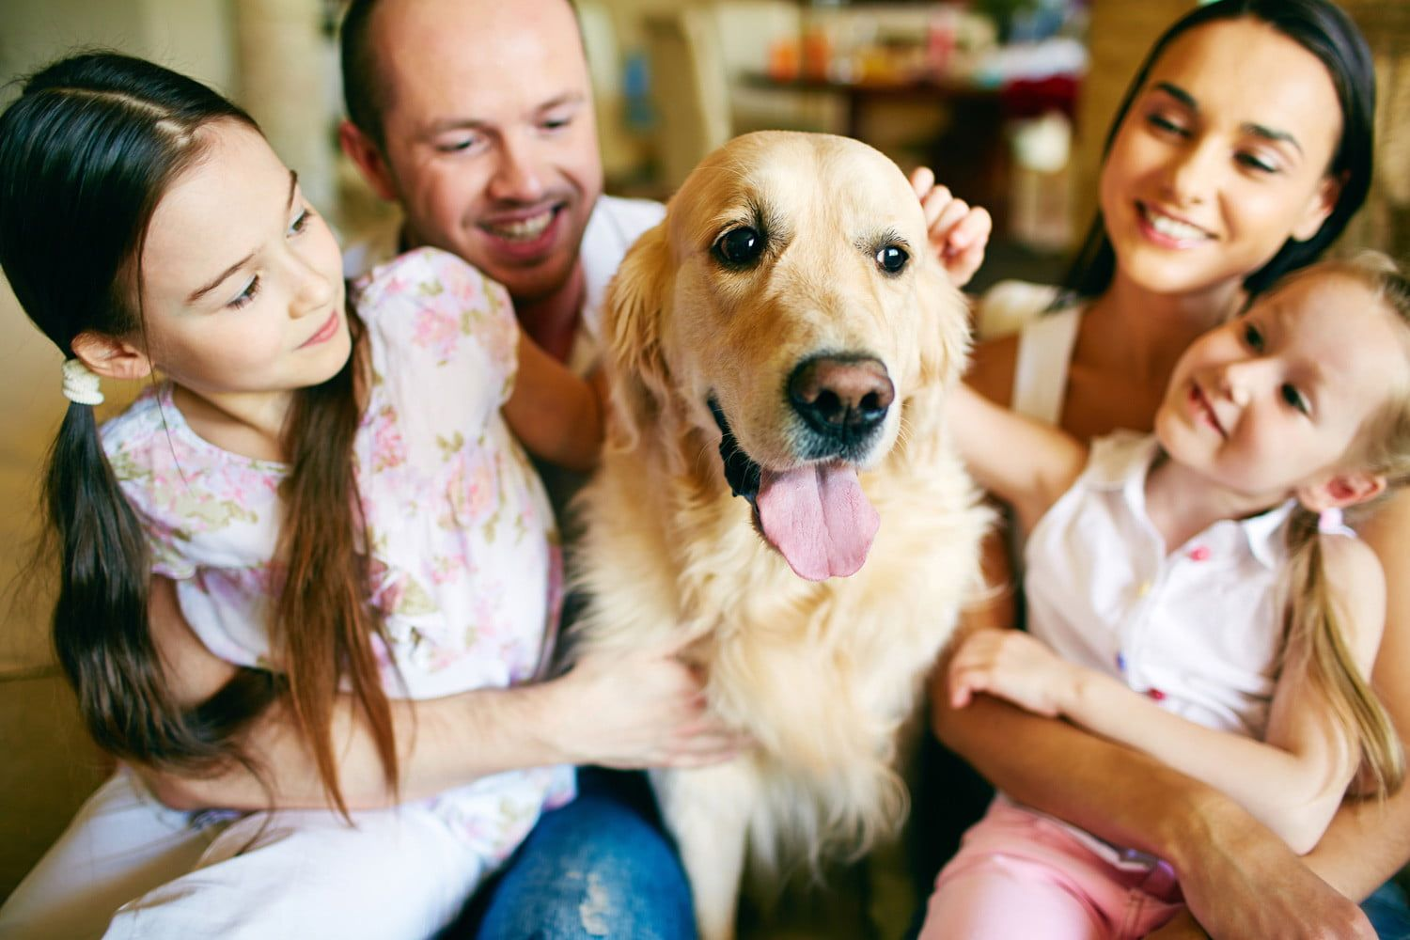

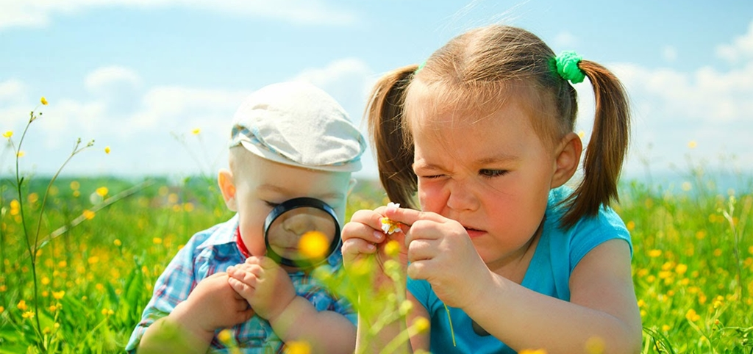

Природа, которую наблюдает ребёнок, оставляет в нём неизгладимое впечатление, формирует эстетические чувства. Очень важно с самого раннего детства понимать красоту живой природы. Воспитывая любовь к природе, вы воспитываете в ребёнке доброту и человечность. Если ваш малыш схватил котёнка за хвост и смеётся, видя мучения животного,     не умиляйтесь его веселью. Имейте ввиду: воспитание уже началось, плохое воспитание. Ребёнок должен жалеть живое существо, если ему больно. Мы, взрослые, отвечаем за любые слова, произнесенные в присутствии детей, и за  все поступки,  совершенные при них в отношении живых существ. Надо нам научить детей любить и уважать всё живое: цветок, птицу, щенка и лягушку – защищать их. Как передать всё это детям?

       Прежде всего, Вы сами должны научиться любить животных. Видя, что ребёнок хочет потрогать котёнка, одна мама скажет: «Котёнок плохой, не трогай его, оцарапает». А другая мама возьмёт котёнка на руки, погладит сама, а потом предложит и малышу погладить мягкую шерстку, нальёт молока кошке и ласково скажет: «Пей, Киска  молочко». Ребёнок внимательно следит за тем, как взрослые относятся к животным, и в дальнейшем будет поступать так же.

        « Не будешь кушать, прибежит собака и унесёт тебя» - говорит бабушка. В результате ребёнок нервно вздрагивает и прячется за взрослого, когда к нему приближается весёлый добродушный щенок. А бабушка машет руками: «Уберите собаку, ребёнок боится!»

         Дети должны получить от Вас первоначальные знания о животных. Источники этих знаний – художественная литература, рисунки, на которых изображены животные, телепередачи, диафильмы, а самое главное – непосредственное отношение с животными. Хорошо, если Вы побеседуете с ребёнком о прочитанном рассказе. С Вашей помощью он получит представление о переживаниях животных: горе и радости, страхе и  боли. И умом, и сердцем учатся дети понимать животных, общаясь с ними.

         Доброе отношение к живому воспитывается при общении с кошкой или собакой. Если Вы не можете завести этих животных, заведите морскую свинку, хомячка, попугайчиков. Этих животных можно оставить в клетке, они не портят домашние вещи.

         Итак, дорогие родители, возьмите своих детей   на прогулку. Посетите парк, поле, побывайте на берегу речки, в лесу. Наблюдая отлёт птиц на юг, спросите – почему они улетают? Предложите понаблюдать, какие птицы остались на зиму. Сделайте кормушку под окном и подкармливайте их, так ребёнок привыкнет заботиться о тех, кто слабее его. Во время кормления птиц , понаблюдайте  за их повадками. В присутствии детей постарайтесь починить старые и сломанные или сделать новые домики для птиц.

          Ребёнок не сразу правильно воспринимает животное, особенно если видит его впервые, Детей надо разумно направлять, учить правильно общаться с ним, объяснять им, что нельзя тормошить животных, когда они спят или едят и т.д. Животное в доме не просто игрушка, но и воспитатель, так что если ребёнок растёт вместе с животным, он получает бесценный опыт общения с живой природой, и несомненно играет важную роль в становлении личности маленького человека. Замечено, что многие семьи, которые держат дома животных, отмечают, что  эти животные создают уют, дисциплинируют и  успокаивают, снимают стресс, приносят в дом радость.

**Так давайте,  научим наших детей ценить, беречь  и  любить живую природу!**

